Результат сегодняшней работы:

1. Лэндинг (посадочная страница) — это одностраничный сайт с уникальным дизайном, цель которого — привлечь внимание посетителей и превратить их в клиентов. Часто используется для продвижения конкретного продукта, услуги или события.

Некоторые возможности сервиса:

* Создание прототипа. Прототип позволяет проверить идеи, функционал и дизайн перед началом полноценной работы над проектом. С помощью прототипа можно оценить пользовательский опыт (UX), выявить возможные проблемы или неудобства для пользователя.
* Планирование структуры страницы. Можно определить основные разделы, которые должны быть на странице, и расставить блоки информации в логическом порядке.
* Выбор цветовой схемы и шрифтов. Можно установить гармоничную цветовую палитру, которая соответствует бренду или тематике лэндинга, и выбрать читаемые шрифты, которые подчеркнут ключевую информацию.
* Разработка интерактивных элементов. Можно добавить кнопки, формы обратной связи или другие элементы, которые позволят пользователю взаимодействовать с лэндингом.
* Тестирование и доработка. Можно провести тестирование прототипа на различных устройствах и операционных системах.

Для каких профессий лэндинг в Figma:

* Дизайнеры. Используют Figma для создания интерфейсов, веб-сайтов, мобильных приложений и других визуальных элементов.
* Маркетологи. С помощью Figma создают рекламные материалы, баннеры, лэндинги и презентации.
* Менеджеры продуктов. В Figma визуализируют идеи и концепции, участвуют в процессе разработки, контролируют ход проекта и вносят коррективы.
* Разработчики. Применяют Figma для создания спецификаций дизайна, прототипов, а также для общения с дизайнерами и согласования всех деталей.

1. Какими инструменты мы пользовались в Figma:

-Frame (в переводе с английского — рамка, каркас, скелет) — инструмент в графическом редакторе Figma, который представляет собой рабочую область для размещения элементов интерфейса, дизайна сайта или мобильного приложения.

-Shape Tool в Figma — это инструмент для создания базовых геометрических фигур, таких как прямоугольники, окружности и треугольники.

-Actions в Figma — это инструмент, который позволяет добавить дополнительный уровень интерактивности в дизайн. С его помощью можно создавать анимацию, добавлять пользовательские взаимодействия или упрощать навигацию по проекту.

-Text в Figma — это инструмент для добавления и редактирования текстовых элементов в дизайне.

-Export в Figma позволяет сохранять исходные файлы дизайна для дальнейшего использования или предоставления коллегам и клиентам.

3) Шаблон одностраничного страницы-сайта инновационной облачной конференции.

- Данны шаблоны для создания одностраничного страницы-сайта;

- Frame;

- Design;

- Rectangle (через Shape Tool);

- Text;

- Styles;

-Color;

- Export;

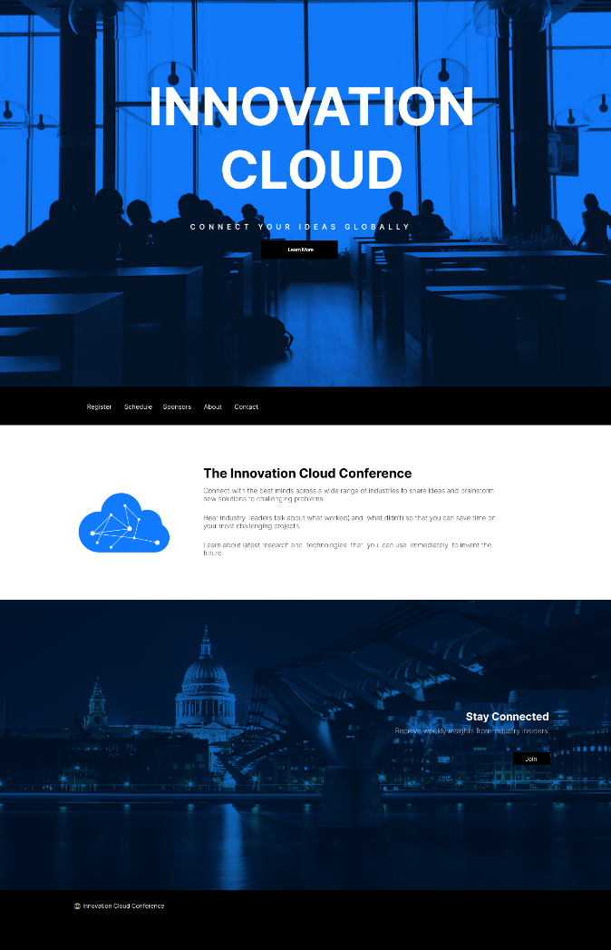Давайте посмотрим на рисунок- 1. ) Шаблон одностраничного страницы-сайта Инновационной облачной конференции.( [Ссылка](https://www.figma.com/design/uC1eNKSGKeNJbNthhxttWe/InnoCloud--%D0%9A%D0%BE%D0%B7%D0%BB%D0%BE%D0%B2-%D0%B8-%D0%9A%D0%BE%D1%87%D1%83%D0%BD%D0%BE%D0%B2-?node-id=84-2&t=AaREMrm3tKhiPOHy-1));

Рисунок- 1.) Макет страницы-сайта инновационной облачной конференции.

Вывод по сегодняшней работе мы выяснили:

* Как создавать шаблон для одностраничных сайтов;
* Вспомнили что делали на преведущей паре;
* Определили основные разделы, которые должны быть на странице, и расставить блоки информации в логическом порядке;
* Установить гармоничную цветовую палитру, которая соответствует бренду или тематике лэндинга. Следует выбрать читаемые шрифты, которые подчеркнут ключевую информацию.